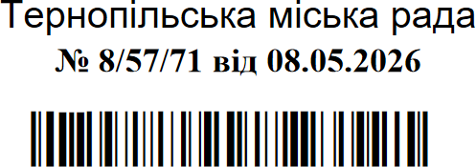
Додаток

Список
громадян, яким дано дозвіл на розроблення проектів землеустрою щодо відведення земельних ділянок

№ з/п | Прізвище, ім’я, по батькові | Адреса земельної ділянки | Вид використання земельної ділянки | Вид користування | Площа земельної ділянки, до, (га) | Інші відомості
1 | 3 | 5 | 6 | 7 | 8 | 9
1. | Шарван Олег Іванович | вул. Тролейбусна,5 | для обслуговування індивідуального гаража № 52 | власність | 0,0059 | -
2. | Семанишин Марія Богданівна | вул. Тролейбусна,5 | для обслуговування індивідуального гаража № 33 | власність | 0,0054 | -
3. | Долотко Микола Миколайович | вул. Тролейбусна,5 | для обслуговування індивідуального гаража № 24 | власність | 0,0035 | -

Міський голова Сергій НАДАЛ

